«Внимание родители! Необходимость светоотражателей на одежде детей!»

Выполнила: Мурашова Алёна Александровна

Ярославль 2021
Зачем нужны светоотражатели на одежде?
Носить на одежде светоотражающие элементы – это необходимость нынешнего времени, ведь транспорта на дорогах стало во много раз больше, а заметить в темное время суток пешехода на дороге водителю практически невозможно.
Многие водители сталкивались с ситуацией, когда на тёмной дороге люди появляются из «ниоткуда». Даже если ехать очень аккуратно не превышая разрешенную скорость, можно причинить вред человеку, ведь машина на скорости 20 км/ч остается железом.
Даже на расстоянии нескольких десятков метров небольшой светоотражающий элемент обозначит присутствие человека.
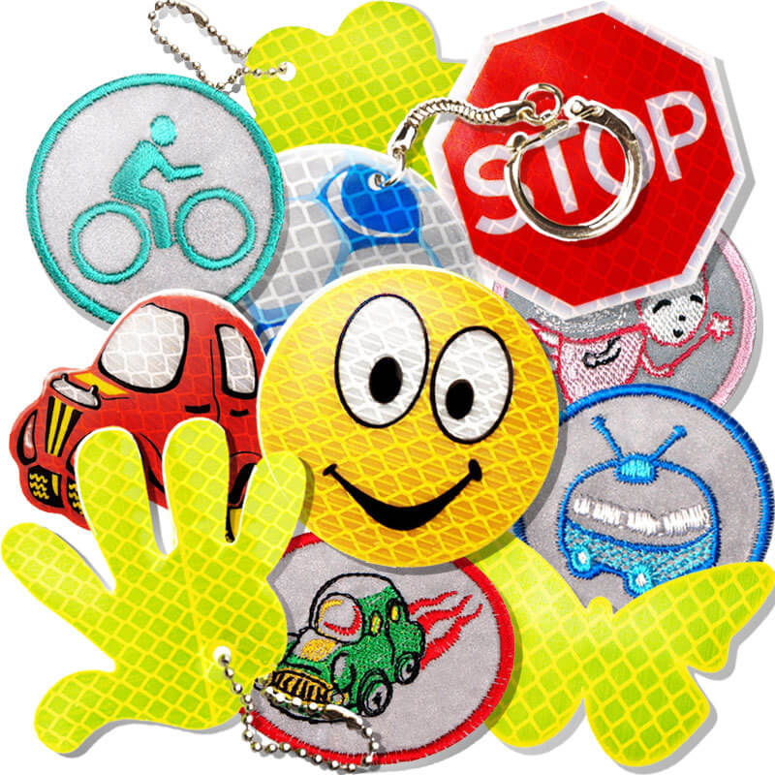
Советы по применению светоотражателей
Старайтесь покупать верхнюю одежду со светоотражающими элементами. Сапоги, шапочка, куртка, комбинезон, - желательно, чтобы «полоски» или пластиковые вставки были на каждом предмете верхней одежды. Если таких «тесемочек» на одежде нет, то можно наклеить с помощью утюга аппликации, изготовленные из специального световозращающего материала. Преимущество такого способа – их невозможно снять или потерять.
Световозвращатели бывают съемными, несъемными и свободно висящими. Прикреплять этот аксессуар можно по-разному: на застежку молнии, привязывать к шнурком к ремню, или прикалывать булавкой к куртке. В идеале съемные и несъемные светоотражатели надо сочетать. Полоски на одежде – это несъемные светоотражатели. Дополним их подвесками на шнурочках, или наденем на запястье малыша браслет на липучке или самозастегивающийся браслет на пружинке, наклейки.
ВОДИТЕЛЬ ЗАМЕЧАЕТ РЕБЕНКА СО СВЕТОВОЗРАЩАТЕЛЕМ НА ОДЕЖДЕ ИЛИ РЮКЗАЧКЕ СО ЗНАЧИТЕЛЬНО БОЛЬШОГО РАССТОЯНИЯ (ДО 400 М.!), ЧЕМ ПЕШЕХОДА БЕЗ НЕГО. А ЗНАЧИТ, ВЫШЕ ШАНСЫ, ЧТО ТРАГЕДИИ НЕ СЛУЧИТСЯ.

